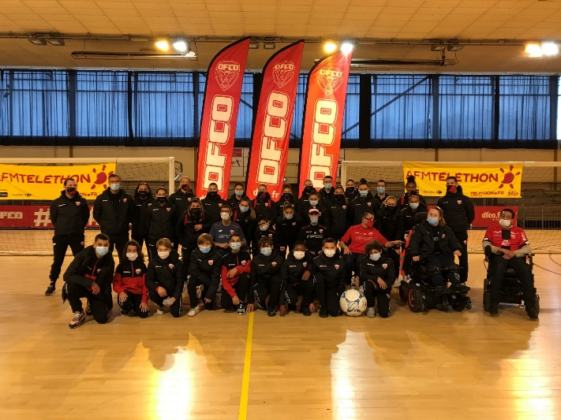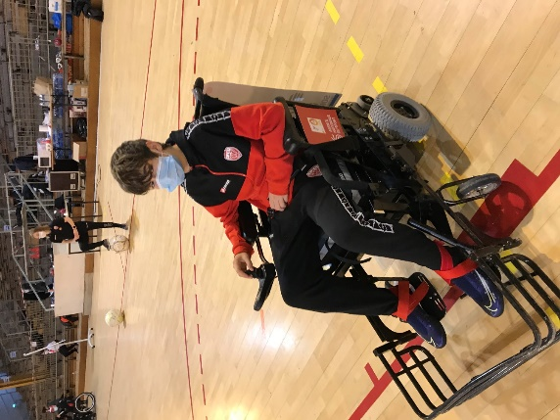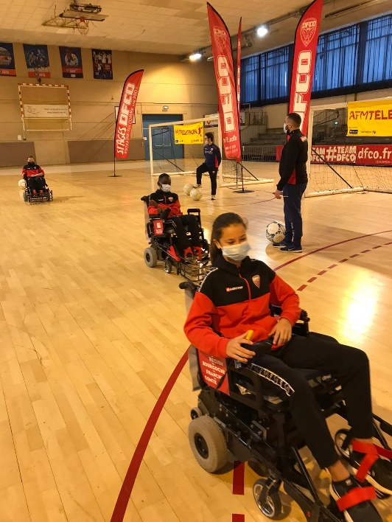

**x**

**x**

**Le 5 et 6 Décembre 2020, l’ensemble de l’association DFCO, avec le DFCO Foot Fauteuil, ont tenté de marquer 1000 buts pour le Téléthon, en live Facebook sur la page DFCO. Défi réussi puisque c’est plus de 1070 buts qui ont été marqués par plus de 200 joueuse/joueurs et éducateurs.**

**Une urne au club a également été mise en place avec de l’argent récolté. De plus, les membres ont pu envoyer des vidéos depuis chez eux pour participer.**

**X**

**X**

**Marquer 1000 buts pour le téléthon**

**X**

Ligue Bourgogne Franche Comté

District de Côte d’or

DFCO

x

